MATLAB CODE DIGITAL SIGNAL

PROCESSING -1

Supreet

August 19, 2019

**Objective: -**

 Basic experiments to get familiar and visualize with all 1d and 2d data

**Requirements: -**

1. MATLAB software

**Theory: -**

**Code:-**

Exp-1:-

[y fs] = audioread("Signal_Processing_Audio.mp3");

t = 0:0.1:2;

Y_right = y(1:1:88200);

plot(y)

title("the original sound wave");

xlabel("time");

ylabel('amplitude');

figure();

plot(Y_right)

title("2sec plot of the original sound wave");

xlabel("time");

ylabel('amplitude');

Y = reshape(y,1482048,2,2);

audiowrite("AudioFile_out.wav",y,fs );

sound(y,fs)

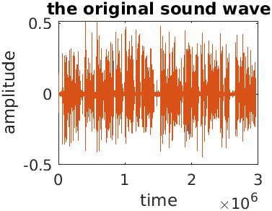

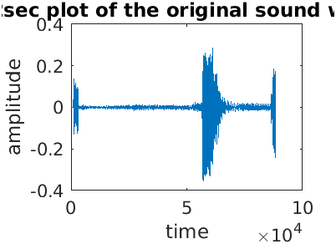[*Published with MATLAB® R2019a*](https://www.mathworks.com/products/matlab/)

Exp-2:-

I = imread("RGB_Image.jpg");

I_red = I(:,:,1);

imshow(I_red)

title("the red image greyscalled");

figure;

I_green = I(:,:,2);

imshow(I_green)

title("the green image greyscalled");

figure;

I_blue = I(:,:,3);

imshow(I_blue)

title("the blue image greyscalled");

I2 = reshape(I, 100,(51*33),3);

I3 = imresize(I, 0.5);

figure()

imshow(I3)

title("the resized image");

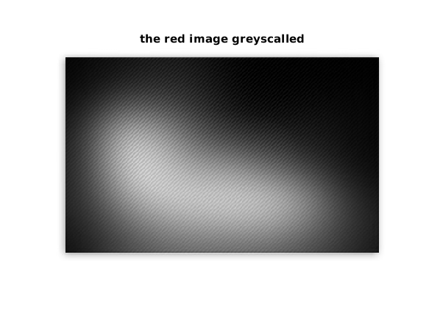 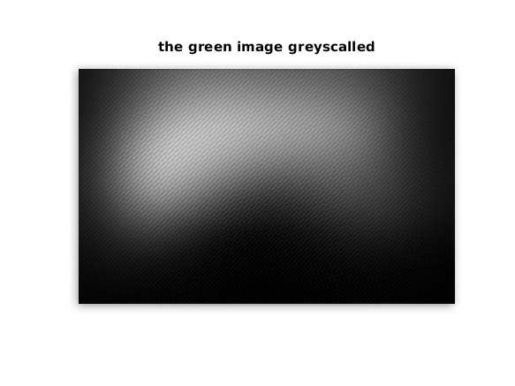 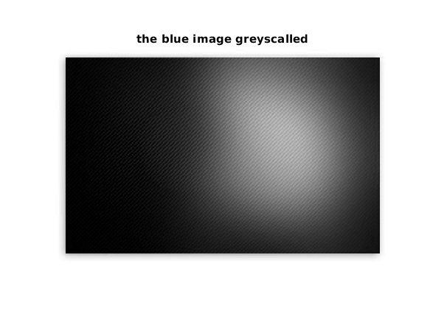 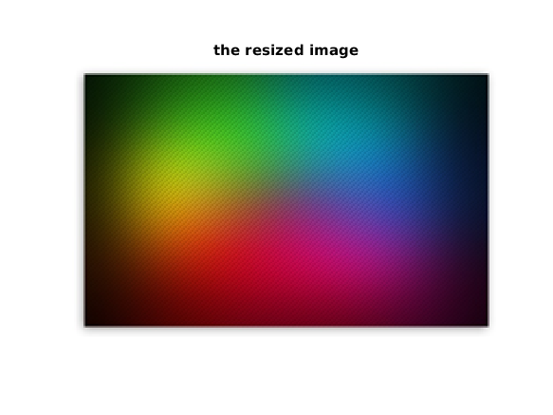

[*Published with MATLAB® R2019a*](https://www.mathworks.com/products/matlab/)

Exp-3:-

clear all;

close all;

clc;

v = VideoReader('newVideo.avi');

NFrames = round(v.FrameRate*v.Duration);

c=cell(59,1);

new = VideoWriter('newV.avi');

open(new);

for i = 1:59

img=readFrame(v);

c{i}=img;

writeVideo(new,img);

end

close(new);

for ii=1:59

imshow(c{ii});

end

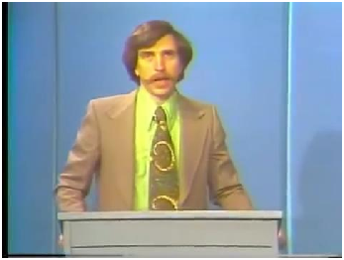.

[*Published with MATLAB® R2019a*](https://www.mathworks.com/products/matlab/)

Exp-4:-

[numstr] = xlsread("file_example_XLS_50.xls")

ch = char(numstr)

db = double(ch)

uin = uint8(db);

image(uin)

numstr =

Columns 1 through 6

0 NaN NaN NaN NaN NaN

1 NaN NaN NaN NaN 32

2 NaN NaN NaN NaN 25

3 NaN NaN NaN NaN 36

4 NaN NaN NaN NaN 25

5 NaN NaN NaN NaN 58

6 NaN NaN NaN NaN 24

7 NaN NaN NaN NaN 56

8 NaN NaN NaN NaN 27

9 NaN NaN NaN NaN 40

10 NaN NaN NaN NaN 28

11 NaN NaN NaN NaN 39

12 NaN NaN NaN NaN 38

13 NaN NaN NaN NaN 32

14 NaN NaN NaN NaN 26

15 NaN NaN NaN NaN 31

16 NaN NaN NaN NaN 24

17 NaN NaN NaN NaN 39

18 NaN NaN NaN NaN 28

19 NaN NaN NaN NaN 26

20 NaN NaN NaN NaN 46

21 NaN NaN NaN NaN 37

22 NaN NaN NaN NaN 52

23 NaN NaN NaN NaN 46

24 NaN NaN NaN NaN 42

25 NaN NaN NaN NaN 21

26 NaN NaN NaN NaN 28

27 NaN NaN NaN NaN 29

28 NaN NaN NaN NaN 23

29 NaN NaN NaN NaN 41

30 NaN NaN NaN NaN 28

31 NaN NaN NaN NaN 37

32 NaN NaN NaN NaN 34

33 NaN NaN NaN NaN 26

34 NaN NaN NaN NaN 35

35 NaN NaN NaN NaN 36

36 NaN NaN NaN NaN 29

37 NaN NaN NaN NaN 27

38 NaN NaN NaN NaN 25

39 NaN NaN NaN NaN 36

40 NaN NaN NaN NaN 37

41 NaN NaN NaN NaN 26

42 NaN NaN NaN NaN 37

43 NaN NaN NaN NaN 24

44 NaN NaN NaN NaN 39

45 NaN NaN NaN NaN 26

46 NaN NaN NaN NaN 34

47 NaN NaN NaN NaN 28

48 NaN NaN NaN NaN 32

49 NaN NaN NaN NaN 39

50 NaN NaN NaN NaN 29

Columns 7 through 8

NaN NaN

NaN 1562

NaN 1582

NaN 2587

NaN 3549

NaN 2468

NaN 2554

NaN 3598

NaN 2456

NaN 6548

NaN 5486

NaN 1258

NaN 2579

NaN 3256

NaN 2587

NaN 3259

NaN 1546

NaN 3579

NaN 6597

NaN 9654

NaN 3569

NaN 2564

NaN 8561

NaN 5489

NaN 5489

NaN 6574

NaN 5555

NaN 6125

NaN 5412

NaN 3256

NaN 3264

NaN 4569

NaN 7521

NaN 6458

NaN 7569

NaN 8514

NaN 8563

NaN 8642

NaN 9536

NaN 2567

NaN 2154

NaN 3265

NaN 8765

NaN 3259

NaN 3567

NaN 6540

NaN 2654

NaN 6525

NaN 3265

NaN 3265

NaN 6125

ch =

51×8 char array

' '

' ؚ'

' خ'

' $ ਛ'

' ෝ'

' : ত'

' ৺'

' 8 ฎ'

ঘ'

'→ ( ᦔ'

'↵ ᕮ'

' ' Ӫ'

' & ਓ'

'← ಸ'

' ਛ'

' ಻'

' ؊'

' ' ෻'

' ᧅ'

' ▶'

' . ෱'

' % ਄'

' 4 ⅱ'

' . ᕱ'

' * ᕱ'

' ᦮'

' ᖳ'

' ៭'

' ᔤ'

' ) ಸ'

' ೀ'

' % ᇙ'

' " ᵡ'

'! ᤺'

'" # ᶑ'

'# $ ⅂'

'$ ⅳ'

'% ⇂'

'& ╀'

'' $ ਇ'

'( % ࡪ'

') ು'

'* % ∽'

'+ ಻'

', ' ෯'

'- ᦌ'

'. " ਫ਼'

'/ ᥽'

'0 ು'

'1 ' ು'

'2 ៭'

db =

Columns 1 through 6

0 0 0 0 0 0

1 0 0 0 0 32

2 0 0 0 0 25

3 0 0 0 0 36

4 0 0 0 0 25

5 0 0 0 0 58

6 0 0 0 0 24

7 0 0 0 0 56

8 0 0 0 0 27

9 0 0 0 0 40

10 0 0 0 0 28

11 0 0 0 0 39

12 0 0 0 0 38

13 0 0 0 0 32

14 0 0 0 0 26

15 0 0 0 0 31

16 0 0 0 0 24

17 0 0 0 0 39

18 0 0 0 0 28

19 0 0 0 0 26

20 0 0 0 0 46

21 0 0 0 0 37

22 0 0 0 0 52

23 0 0 0 0 46

24 0 0 0 0 42

25 0 0 0 0 21

26 0 0 0 0 28

27 0 0 0 0 29

28 0 0 0 0 23

29 0 0 0 0 41

30 0 0 0 0 28

31 0 0 0 0 37

32 0 0 0 0 34

33 0 0 0 0 26

34 0 0 0 0 35

35 0 0 0 0 36

36 0 0 0 0 29

37 0 0 0 0 27

38 0 0 0 0 25

39 0 0 0 0 36

40 0 0 0 0 37

41 0 0 0 0 26

42 0 0 0 0 37

43 0 0 0 0 24

44 0 0 0 0 39

45 0 0 0 0 26

46 0 0 0 0 34

47 0 0 0 0 28

48 0 0 0 0 32

49 0 0 0 0 39

50 0 0 0 0 29

Columns 7 through 8

0 0

0 1562

0 1582

0 2587

0 3549

0 2468

0 2554

0 3598

0 2456

0 6548

0 5486

0 1258

0 2579

0 3256

0 2587

0 3259

0 1546

0 3579

0 6597

0 9654

0 3569

0 2564

0 8561

0 5489

0 5489

0 6574

0 5555

0 6125

0 5412

0 3256

0 3264

0 4569

0 7521

0 6458

0 7569

0 8514

0 8563

0 8642

0 9536

0 2567

0 2154

0 3265

0 8765

0 3259

0 3567

0 6540

0 2654

0 6525

0 3265

0 3265

0 6125

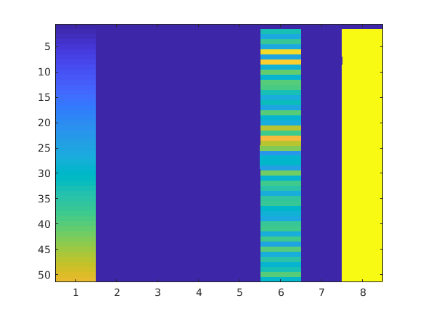

[*Published with MATLAB® R2019a*](https://www.mathworks.com/products/matlab/)

Exp-5:-

[y fs] = audioread("newAudioFile.wav");

y_str = num2str(y);

y_char = char(y_str);

y_double = double(y_char);

arr_im = reshape(uint8(y_double),1,[]);

image(arr_im)

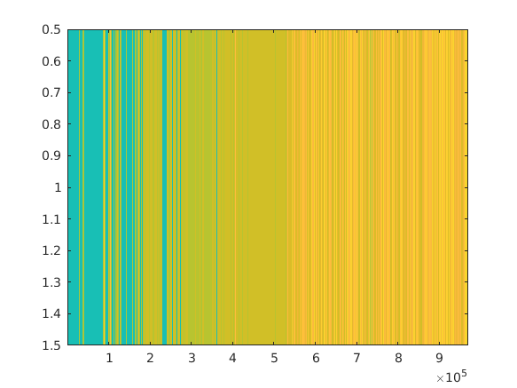

[*Published with MATLAB® R2019a*](https://www.mathworks.com/products/matlab/)

Exp-6:-

[y, fs] = audioread("newAudioFile.wav");

y_floor = floor(y);

y_ceil = ceil(y);

y_round = round(y);

disp("floor error ");

y_f_def = (y_floor - y);

y_f_err = abs(sum(y_f_def)/length(y))

disp("ceil error ");

y_c_def = (y_ceil - y);

y_c_err = abs(sum(y_c_def)/length(y))

disp("round error ");

y_r_def = (y_round - y);

y_r_err = abs(sum(y_r_def)/length(y))

floor error

y_f_err =

0.4966

ceil error

y_c_err =

0.4942

round error

y_r_err =

1.2958e-05

[*Published with MATLAB® R2019a*](https://www.mathworks.com/products/matlab/)

Exp-7:-

[y fs] = audioread("Signal_Processing_Audio.mp3");

plot(y)

title("the original sound wave");

xlabel("time");

ylabel('amplitude');

sound(y);

figure();

t = 0:0.1:2;

x = y(1:1:(44100*5));

h1 = t==0;

y1 = conv(x,h1);

plot(y1)

title("sound wave convolved with impulse");

xlabel("time");

ylabel('amplitude');

sound(y1);

figure();

h2 = t>=0;

y2 = conv(x,h2);

plot(y2)

title(" sound wave convolved with step");

xlabel("time");

ylabel('amplitude');

sound(y2);

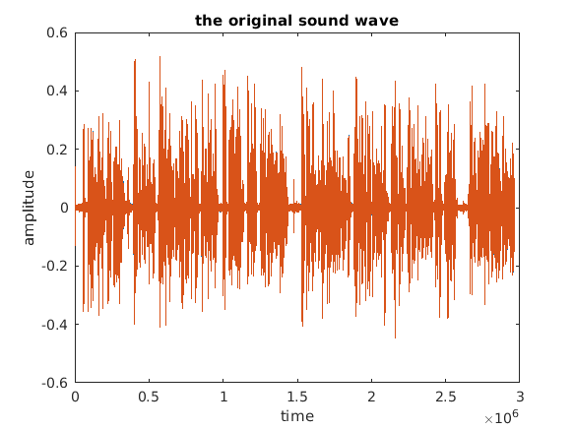 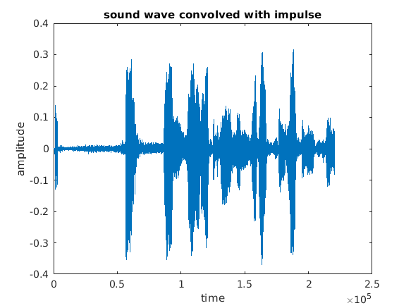 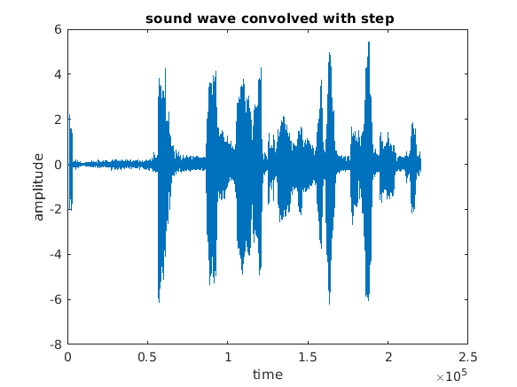

[*Published with MATLAB® R2019a*](https://www.mathworks.com/products/matlab/)